CAHIER DES CHARGES

ADMINISTRATIF ET TECHNIQUE

GROUPEMENT DE COMMANDE

POUR UNE ETUDE DE FAISABILITE RELATIVE :

- À LA SECURISATION DES MODES ACTIFS SUR LA RD157 ENTRE CHARMES ET VINCEY

- À LA SECURISATION DU CARREFOUR ENTRE LA RD157 ET RD33 A VINCEY

Avril 2024 Département des Vosges

1. CONTEXTE
Depuis plusieurs années, les communes de Charmes et de Vincey constatent, sans l’avoir précisément comptabilisée, une fréquentation non négligeable de cyclo-piétons sur les bords de la route RD157 entre la zone commerciale de l’Hermitage (Charmes) et le quartier de la Chaude d’Eau (Vincey). Une fréquentation qui semble avoir augmentée depuis deux ans. Plusieurs facteurs peuvent expliquer cette situation :
- L’augmentation des prix du carburants et l’inflation des prix de manière générale, contraignent de plus en en plus de personnes à privilégier les déplacements cyclo-piéton à la voiture pour les petits trajets.

- Cette distance, parcourable et parcourue à pied et à vélo, n’a pas d’alternative possible. Bien que qu’une véloroute (classée voir verte au sens du Code de la route) longeant le canal permette de relier Charmes à Vincey, la localisation des points d’entrées et sorties rallongent de 3 km les temps et distances des usagers entre les deux points cités précédemment.
La RD157 est une ancienne route nationale qui a été dimensionnée pour un trafic de transit important. La RD157 a changé de vocation depuis la création de la RN57 tout en gardant son gabarit originel qui permet trois voies sur l'ensemble du tracé. Actuellement, la RD157 est limitée entre 80 et 90 km/h hors agglomération, 70 et 50 km/h sur les parties en agglomération.
On dénombre dans les deux sens, 4037 véhicules par jour sur ce tronçon, dont 2,75% de poids lourds. À ce niveau de trafic et de vitesse, le CEREMA recommande la séparation des mobilités actives et motorisées.

La sécurisation des mobilités actives sur ce tronçon de route s’inscrit complètement dans les objectifs du Plan de Mobilité de la CAE et notamment le point 2.2 « Un cadre de vie amélioré, apaisé et un espace public réinventé ».

Le Conseil départemental des Vosges et la Communauté d’agglomération d’Épinal sont les partenaires techniques et politique de cette étude. Ils devront nécessairement être associé à la réflexion et aux débats s’il y a lieu.

2. PÉRIMÈTRE DE L’ÉTUDE

Le tronçon de la RD157 concerné par cette étude est très court : environ 1,5 km entre les deux panneaux d'entrée d'agglomération. Il comprend également une petite section de la RD33 à l’intersection avec la RD157.

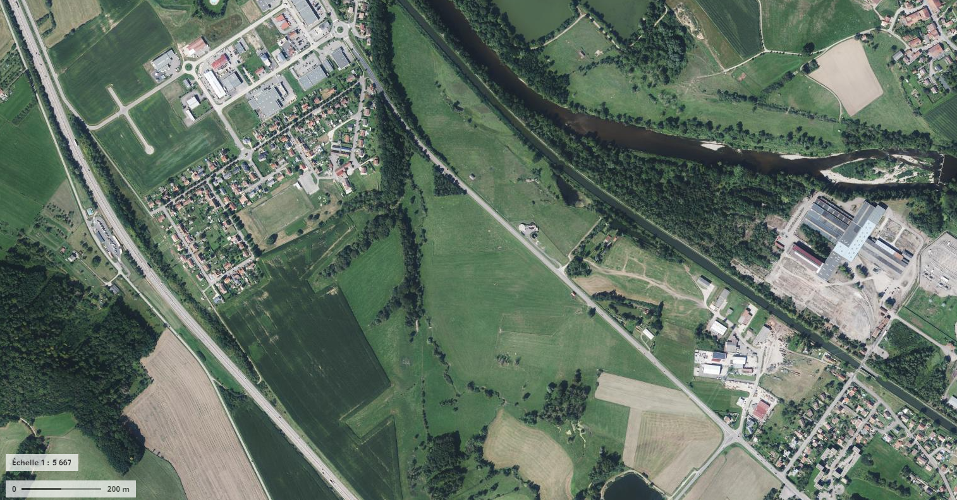

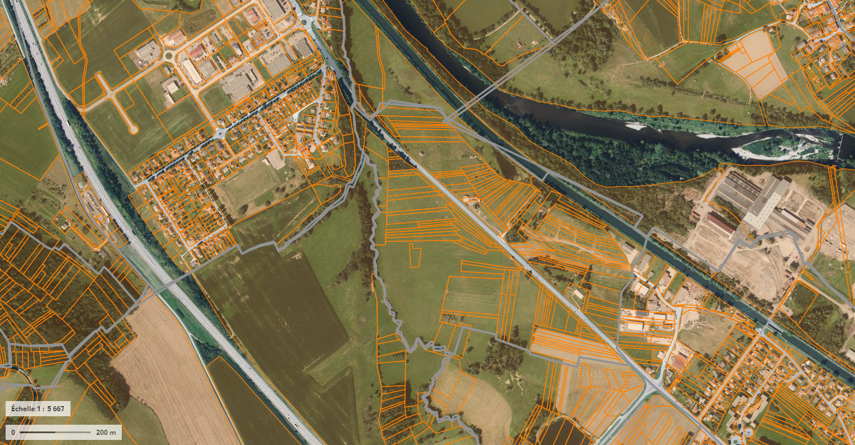

3. MAÎTRES D’OUVRAGE DE LA COMMANDE

Les maîtres d’ouvrage de la commande sont le groupement constitué par :
- La commune de Charmes
- La commune de Vincey

4. MISSION
4.1 Objectifs
L'étude doit permettre :
- de définir les moyens de sécuriser les flux piétons et cyclistes/trottinettes sur le tronçon de RN157 entre Charmes et Vincey en restant dans une enveloppe financière acceptable. L'opportunité réside dans la largeur de la voirie existante (3 voies) qui pourrait être réduite pour créer sur l'existant un itinéraire du type voie verte.

- de définir les moyens de sécuriser l’intersection entre la RD33 et la RD157

- d’identifier les contraintes techniques et règlementaires

4.2 Scénarios et enjeux
L'étude devra proposer au moins deux types de scénarios :
- Un scénario de type « réponse immédiate » à la situation », solution temporaire permettant de sécuriser les flux cyclo-piétons en attendant la réalisation du deuxième scénario type.

- Un scénario de type « aménagement durable dans le temps », répondant à l’ensemble des objectifs de la mission.
L’étude devra aussi tenir compte :
- de la possibilité d’aménager une voie cyclo-piétonne des deux côtés de la voirie
- de la possibilité de créer une piste cyclable bidirectionnelle avec une voie piétonne dédiée
- de la qualité paysagère des aménagements
- de l’intégration de l’étude de faisabilité pour un rond-point à l’intersection entre la RD157 et la RD33 sans toutefois se restreindre à cette étude qui a probablement besoin d’être mise à jour
- de la gestion des eaux pluviales et du caractère humide des prairies adjacentes

5. RÉUNIONS
Il est attendu au minimum 1 COTECH et 1 COPIL pour cette commande.
Le COTECH réunira les représentants du groupement et les partenaires techniques de l’étude de faisabilité avant la présentation du COPIL de manière à présenter une version martyr des scénarios proposés.
Le COPIL réunira les élus et leurs conseillers techniques pour une présentation des résultats finaux de l’étude de faisabilité.

5. LIVRABLES
5.1 Contenu
Pour chaque scénario, le prestataire proposera :
- la description des aménagements proposés
- un plan technique de l’aménagement permettant d’apprécier la faisabilité technique de la ou des propositions
- des illustrations en 2D et/ou en 3D de l’aménagement et de son intégration paysagère
- le bilan financier détaillé et estimé de l’opération (coûts des travaux, subventions)
- un calendrier prévisionnel de réalisation des travaux
Le prestataire est libre d’ajouter toutes autres informations ou analyses qu’il jugera pertinentes en lien avec la mission.
5.2 Forme
Les livrables devront à minima prendre la forme suivante :
- Un rapport imprimé en 4 exemplaires regroupant l’ensemble des éléments permettant de répondre à la mission (descriptif, plans, illustrations, estimations financières etc.)
- Le même rapport en version numérique (pdf)

6. DÉLAIS

Le candidat à 4 mois à partir de l’ordre de service pour réaliser sa mission.

7. VÉRIFICATION DES LIVRABLES ET SUIVI DE L’ÉTUDE

La vérification des livrables sera effectuée par Thomas FAGES. Il est le référent et le responsable du suivi technique et administratif de cette mission.

8. RÉCEPTION DE LA COMMANDE

La commune de Charmes et Vincey communiqueront conjointement par voie écrite ou dématérialisée afin d’informer le prestataire retenu de la bonne réception de la commande.

La validation de la commande prendra la forme d’un PV ou d’une attestation d’achèvement.

9. REGLEMENT DES CONTENTIEUX

En cas de contentieux, seul le Tribunal Administratif de Nancy est compétent en la matière.

10. PAIEMENT

Les sommes dues au titulaire seront payées dans un délai global de 30 jours à compter de la date de réception de la demande de paiement. Celle-ci ne pourra être effectuée qu’après la vérification puis la validation de la livraison de la commande par le groupement de commande.

Monsieur Raphaël MICHELET  Maire de la commune de Charmes | Monsieur Thierry GAILLOT  Maire de la commune de Vincey
Fait à Charmes, le mardi 23 avril 2024

